Εθνικό Σύστημα Διαπίστευσης
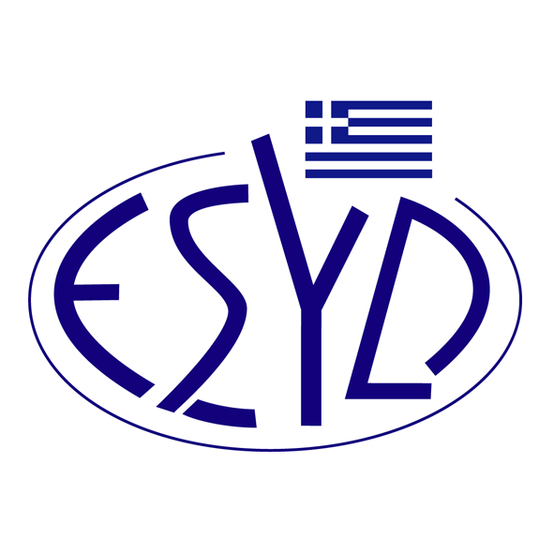
Παράρτημα Β3/12 του Πιστοποιητικού Αρ. 827-6

ΕΠΙΣΗΜΟ ΠΕΔΙΟ ΕΦΑΡΜΟΓΗΣ της ΔΙΑΠΙΣΤΕΥΣΗΣ
της

Q-check Ιδιωτική Κεφαλαιουχική Εταιρεία
(Q-check Ι.Κ.Ε.)
«Q-check»

ως Φορέα Πιστοποίησης Βιολογικών Προϊόντων

Προϊόν/ Αντικείμενο Πιστοποίησης | Κανονισμός/Πρότυπο
Πιστοποίηση βιολογικών προϊόντων που υπάγονται στις κάτωθι κατηγορίες*:  Α. Αμεταποίητα φυτά και φυτικά προϊόντα, συμπεριλαμβανομένων των σπόρων και άλλου φυτικού αναπαραγωγικού υλικού  Β. Ζώα και αμεταποίητα ζωικά προϊόντα  Δ. Μεταποιημένα γεωργικά προϊόντα, συμπεριλαμβανομένων προϊόντων υδατοκαλλιέργειας, για χρήση ως τρόφιμα | -Κανονισμός (EΕ) 2018/848 του Ευρωπαϊκού Κοινοβουλίου και του Συμβουλίου, όπως αυτός τροποποιήθηκε, συμπληρώθηκε και ισχύει έως σήμερα.  -Εκτελεστικοί και Κατ’ Εξουσιοδότηση Κανονισμοί της Επιτροπής για τον Κανονισμό (ΕΕ) 2018/848, όπως αυτοί τροποποιήθηκαν, συμπληρώθηκαν και ισχύουν έως σήμερα.  -Υ.Α. Αριθμ. 2543/103240/ ΦΕΚ Β΄ 3529/09.10.2017.
Πιστοποίηση βιολογικών προϊόντων σε τρίτες χώρες:  Κατηγορίες προϊόντων**:  Α. Μη μεταποιημένα φυτικά προϊόντα  Δ. Μεταποιημένα γεωργικά προϊόντα που προορίζονται να χρησιμοποιηθούν ως τρόφιμα | - Q-check Organic Standard ισοδύναμο με τον Καν. (ΕΚ) αριθ. 834/2007 του Συμβουλίου και τον Καν. (ΕΚ) αριθ. 889/2008 της Επιτροπής, όπως αυτοί τροποποιήθηκαν, συμπληρώθηκαν και ισχύουν έως σήμερα  -Κανονισμός (EK) αριθ. 1235/2008 της Επιτροπής, όπως αυτός τροποποιήθηκε, συμπληρώθηκε και ισχύει έως σήμερα.
* Κατηγορίες προϊόντων όπως αυτές ορίζονται στο Άρθρο 35, §7 του Κανονισμού (ΕΕ) 2018/848.
Περιλαμβάνεται η πιστοποίηση ομάδας επιχειρήσεων.
** Κατηγορίες προϊόντων όπως αυτές ορίζονται στο Παράρτημα ΙΙ του Εκτελεστικού Κανονισμού (ΕΕ) αριθ. 508/2012 της Επιτροπής.

Προϊόν/ Αντικείμενο Πιστοποίησης | Κανονισμός/Πρότυπο
Πιστοποίηση βιολογικών προϊόντων σε τρίτες χώρες*** που υπάγονται στις κάτωθι κατηγορίες*:  Α. Αμεταποίητα φυτά και φυτικά προϊόντα, συμπεριλαμβανομένων των σπόρων και άλλου φυτικού αναπαραγωγικού υλικού  Δ. Μεταποιημένα γεωργικά προϊόντα, συμπεριλαμβανομένων προϊόντων υδατοκαλλιέργειας, για χρήση ως τρόφιμα | -Κανονισμός (EΕ) 2018/848 του Ευρωπαϊκού Κοινοβουλίου και του Συμβουλίου, όπως αυτός τροποποιήθηκε, συμπληρώθηκε και ισχύει έως σήμερα.  -Εκτελεστικοί και Κατ’ Εξουσιοδότηση Κανονισμοί της Επιτροπής για τον Κανονισμό (ΕΕ) 2018/848, όπως αυτοί τροποποιήθηκαν, συμπληρώθηκαν και ισχύουν έως σήμερα.  -Κατ’ Εξουσιοδότηση Κανονισμός (EΕ) 2021/1698 της Επιτροπής, όπως αυτός τροποποιήθηκε, συμπληρώθηκε και ισχύει έως σήμερα.  -Codex Alimentarius CAC/GL 32 Guidelines for the Production, Processing, Labelling and Marketing of Organically Produced Foods.
Τρίτες χώρες***:
Αλβανία
Κόσοβο
Αίγυπτος
Λίβανος
Ιορδανία
Ηνωμένα Αραβικά Εμιράτα
Σαουδική Αραβία
Τυνησία
Μαρόκο
Τουρκία
Σερβία
* Κατηγορίες προϊόντων όπως αυτές ορίζονται στο Άρθρο 35, §7 του Κανονισμό (ΕΕ) 2018/848.
Περιλαμβάνεται η πιστοποίηση ομάδας επιχειρήσεων.

Διεύθυνση του Φορέα : Ερυθρού Σταυρού 9-17, 41221, Λάρισα

Εξουσιοδοτημένος υπεύθυνος υπογραφής : Σ. Μίγκος

Το παρόν Πεδίο Διαπίστευσης αντικαθιστά το αντίστοιχο προηγούμενο με ημερομηνία 24.03.2022.
Το Πιστοποιητικό Διαπίστευσης Αρ. 827-6, κατά ΕΛΟΤ ΕΝ ISO/IEC 17065:2012, ισχύει μέχρι τις 23.12.2024.

Αθήνα, 02.09.2024

Χρήστος Νέστορας
Διευθύνων Σύμβουλος του Ε.ΣΥ.Δ.

